实验二 线性回归与逻辑回归模型的实现（PyTorch）

一、实验目的
1. 掌握 PyTorch 的基本使用方法，包括张量、自动求导、模型参数和优化器的基本使用。
2. 理解线性回归和逻辑回归模型的基本原理与数学公式。
3. 能够使用 PyTorch 实现线性回归和逻辑回归模型，并完成模型训练与评估。

二、线性回归模型的实现

2.1 数据准备
线性回归的目标是学习线性关系 y=Wx+b，其中 W 为权重，b 为偏置项。本实验生成一组一维输入数据，并在 y=2x 的基础上加入少量随机噪声。
import torch
import torch.nn as nn
import matplotlib.pyplot as plt
torch.manual_seed(0)
X = torch.linspace(-1, 1, 100).reshape(-1, 1)
y = 2 * X + 0.1 * torch.randn_like(X)
plt.scatter(X.numpy(), y.numpy())
plt.xlabel('X')
plt.ylabel('y')
plt.title('Linear Regression Data')
plt.show()

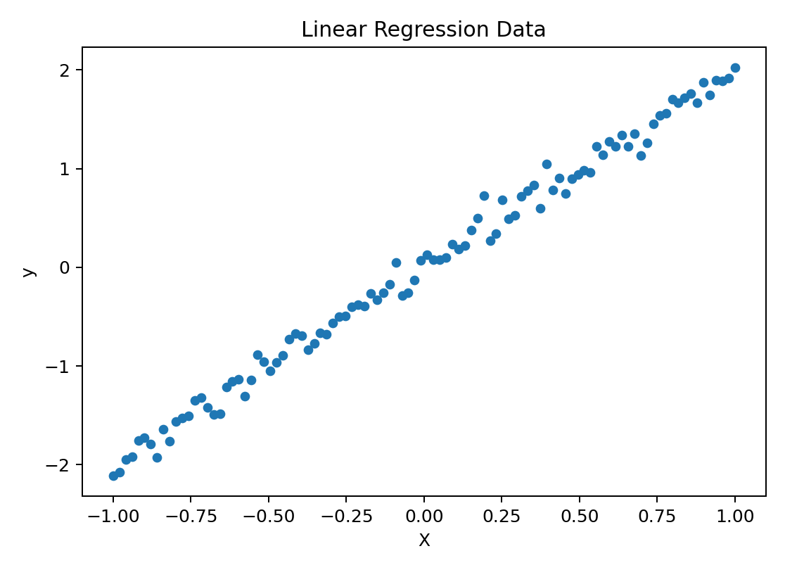
图1 线性回归实验数据

2.2 构建模型
使用 PyTorch 的 nn.Linear 构建单输入、单输出的线性回归模型，并采用均方误差（MSE）作为损失函数，随机梯度下降（SGD）作为优化器。
model = nn.Linear(1, 1)
criterion = nn.MSELoss()
optimizer = torch.optim.SGD(model.parameters(), lr=0.1)

2.3 训练模型
训练过程中首先执行前向传播得到预测值并计算损失，然后使用 loss.backward() 进行自动求导，最后调用 optimizer.step() 更新模型参数。每次参数更新前需使用 optimizer.zero_grad() 清空上一轮累积的梯度。
epochs = 100
for epoch in range(epochs):
y_pred = model(X)
loss = criterion(y_pred, y)
optimizer.zero_grad()
loss.backward()
optimizer.step()
if epoch % 10 == 0:
print(f'Epoch {epoch}, Loss: {loss.item():.6f}')
W = model.weight.item()
b = model.bias.item()
print(f'Trained Weight: {W:.6f}, Trained Bias: {b:.6f}')

Epoch 0, Loss: 1.731889
Epoch 10, Loss: 0.430893
Epoch 20, Loss: 0.113257
Epoch 30, Loss: 0.035615
Epoch 40, Loss: 0.016635
Epoch 50, Loss: 0.011996
Epoch 60, Loss: 0.010862
Epoch 70, Loss: 0.010584
Epoch 80, Loss: 0.010517
Epoch 90, Loss: 0.010500
Trained Weight: 1.997904, Trained Bias: 0.003714

2.4 模型评估
训练完成后，在 torch.no_grad() 环境下得到预测结果并绘制拟合直线。若模型训练正常，拟合直线应与样本点整体趋势一致，学习得到的权重应接近 2，偏置应接近 0。
with torch.no_grad():
y_pred = model(X)
plt.scatter(X.numpy(), y.numpy(), label='Data')
plt.plot(X.numpy(), y_pred.numpy(), label='Fitted line')
plt.xlabel('X')
plt.ylabel('y')
plt.title('Linear Regression Result')
plt.legend()
plt.show()

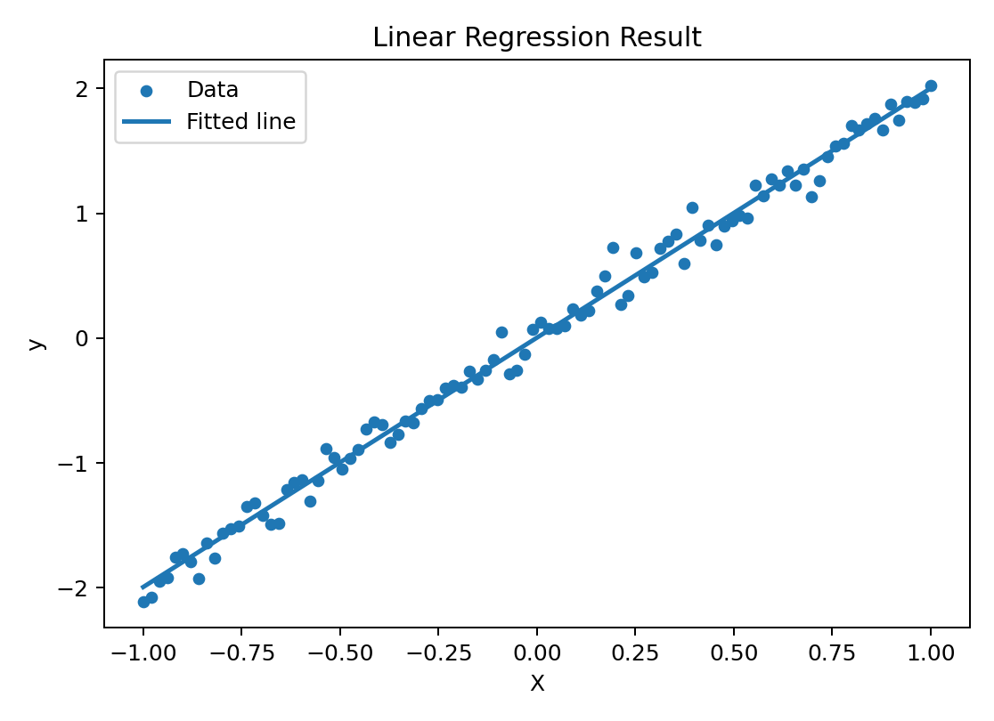
图2 线性回归拟合结果

三、逻辑回归模型的实现

3.1 数据准备
逻辑回归主要用于分类问题。本实验随机生成二维数据，并根据 x₁+x₂>1 构造二分类标签，其中类别标签为 0 或 1。
import numpy as np
np.random.seed(0)
X_np = np.random.rand(100, 2).astype(np.float32)
y_np = ((X_np[:, 0] + X_np[:, 1]) > 1.0).astype(np.float32).reshape(-1, 1)
X = torch.tensor(X_np)
y = torch.tensor(y_np)
plt.scatter(X_np[:, 0], X_np[:, 1], c=y_np.ravel(), cmap='coolwarm')
plt.xlabel('X1')
plt.ylabel('X2')
plt.title('Logistic Regression Data')
plt.show()

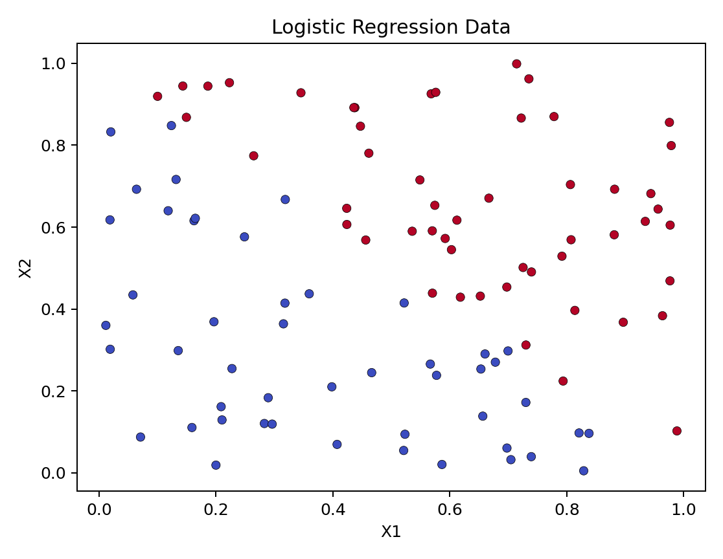
图3 逻辑回归二分类数据

3.2 构建模型
使用 nn.Linear(2, 1) 输出一个实数 logit，并使用 BCEWithLogitsLoss 作为二元交叉熵损失。该损失函数内部已经包含 Sigmoid 运算，因此训练时无需先对模型输出执行 Sigmoid。
model = nn.Linear(2, 1)
criterion = nn.BCEWithLogitsLoss()
optimizer = torch.optim.SGD(model.parameters(), lr=0.5)

3.3 训练模型
采用梯度下降法训练逻辑回归模型。训练结束后，对模型输出使用 Sigmoid 得到类别 1 的概率，并以 0.5 为阈值生成预测标签，同时计算训练集分类准确率。
epochs = 200
for epoch in range(epochs):
logits = model(X)
loss = criterion(logits, y)
optimizer.zero_grad()
loss.backward()
optimizer.step()
if epoch % 20 == 0:
print(f'Epoch {epoch}, Loss: {loss.item():.6f}')
with torch.no_grad():
prob = torch.sigmoid(model(X))
pred = (prob >= 0.5).float()
acc = (pred == y).float().mean()
print('Trained Weight:', model.weight.detach().numpy())
print('Trained Bias:', model.bias.detach().numpy())
print(f'Training Accuracy: {acc.item() * 100:.2f}%')

Epoch 0, Loss: 0.688552
Epoch 20, Loss: 0.570315
Epoch 40, Loss: 0.522331
Epoch 60, Loss: 0.483832
Epoch 80, Loss: 0.452426
Epoch 100, Loss: 0.426390
Epoch 120, Loss: 0.404477
Epoch 140, Loss: 0.385778
Epoch 160, Loss: 0.369624
Epoch 180, Loss: 0.355515
Trained Weight: [2.856630, 3.916670]
Trained Bias: -3.162283
Training Accuracy: 94.00%

3.4 模型评估
为了直观观察分类效果，可在二维平面上构造网格点，计算每个位置属于类别 1 的概率，并绘制概率等高图和 0.5 决策边界。决策边界应能够较好地分隔两类样本。
x_min, x_max = -0.1, 1.1
y_min, y_max = -0.1, 1.1
xx, yy = np.meshgrid(
np.linspace(x_min, x_max, 300),
np.linspace(y_min, y_max, 300)
)
grid = torch.tensor(np.c_[xx.ravel(), yy.ravel()], dtype=torch.float32)
with torch.no_grad():
Z = torch.sigmoid(model(grid)).numpy().reshape(xx.shape)
plt.contourf(xx, yy, Z, levels=np.linspace(0, 1, 11), cmap='coolwarm', alpha=0.55)
plt.contour(xx, yy, Z, levels=[0.5], colors='black')
plt.scatter(X_np[:, 0], X_np[:, 1], c=y_np.ravel(), cmap='coolwarm')
plt.xlabel('X1')
plt.ylabel('X2')
plt.title('Logistic Regression Decision Boundary')
plt.show()

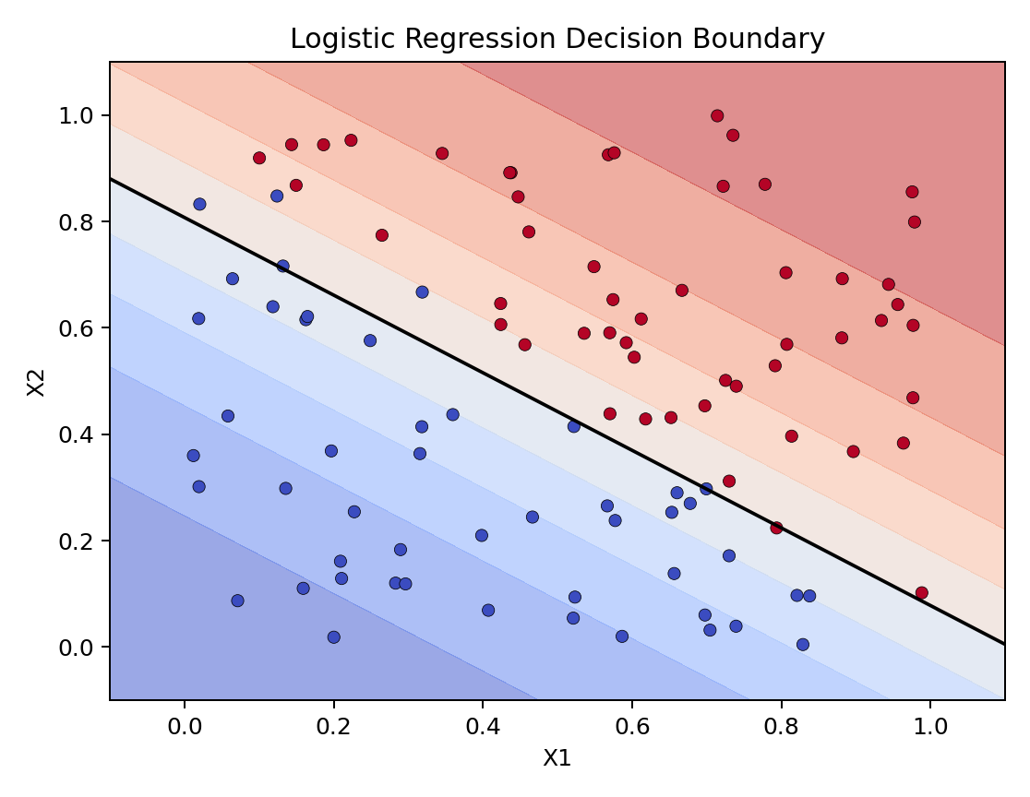
图4 逻辑回归决策边界

四、测试
请分别运行线性回归与逻辑回归程序，检查数据生成、模型构建、损失计算、自动求导、参数更新及模型评估是否均能正常完成，并观察损失变化与最终拟合/分类效果。

五、实验要求
1. 提交实验报告及源码，包括代码实现、训练输出和运行结果截图。
2. 实验报告与源码统一压缩，命名方式为“学号+姓名”。

